1. Nginx实现反向代理
2. Nginx 反向代理proxy与负载均衡upstream
3. 配置反向代理proxy
4. 官方配置：<http://nginx.org/en/docs>

location ~ \.jsp {

#设置客户端真实ip

proxy_set_header X-real-ip $remote_addr;//在http头添加客户端真实ip

proxy_pass http://192.168.1.111:8080;

}

1. Tomcat获取真实ip的jsp代码

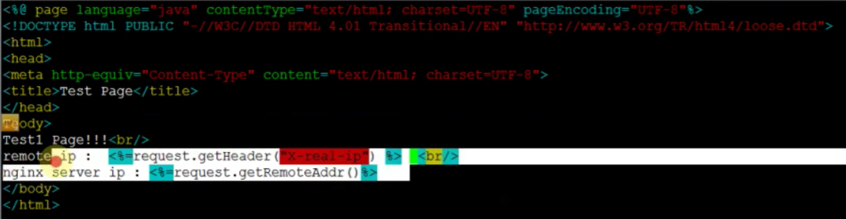

1. nginx负载均衡代码

